**HỌC VIỆN CÔNG NGHỆ BƯU CHÍNH VIỄN THÔNG**

**CƠ SỞ TẠI THÀNH PHỐ HỒ CHÍ MINH**



**LAB 2:**

***Thiết lập Ipsec Connection dùng OPENSWAN***

**Môn :** AN TOÀN MẠNG NÂNG CAO

Giảng viên: Dam Minh Linh

Họ tên: Chế Công Hậu – N17DCAT023

*Ngày 30 tháng 3 năm 2021*

1. Chuẩn bị

* Máy ảo Kali Linux làm server.
* Máy thật Windows 10 chạy Putty.
* Máy Ubuntu 18.04 để quản trị đăng nhập từ xa.

1. Remote Access dùng Telnet

* Nhập lệnh trên Server ( Kali Linux)
  + sudo apt-get update ( Cập nhật máy).
  + sudo apt-get install mysql-server ( Cài đặt mysql Server).
  + sudo service mysql start ( Khởi động server mysql).
  + sudo mysql -u root -p ( Đăng nhập vào mysql).

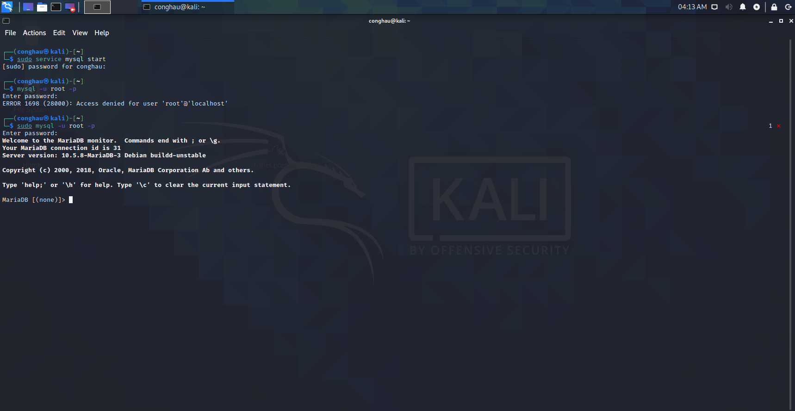

* + CREATE USER ‘conghau’@‘localhost’ IDENTIFIED BY ‘cch311099’; (Tạo user cho database).



* + CREATE DATABASE saigondb; ( Tạo Database).
  + grant all on saigondb.* to conghau@localhost; ( Thiết lập quyền truy xuất database saigondb cho user conghau@localhost).
  + SHOW DATABASES;

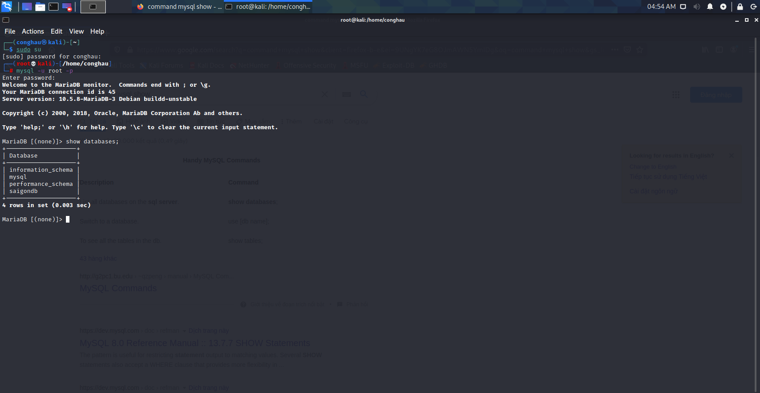

* + sudo apt-get install telnetd openbsd-inetd ( Cài đặt telnet service).

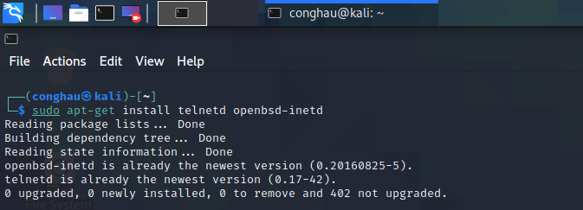

* + sudo /etc/init.d/openbsd-inetd restart ( Mở telnet service).



* + Mở kết nối Putty bằng telnet trên máy thật Windows 10 với IP của MySql Server (Kali Linux): 192.168.8.131.

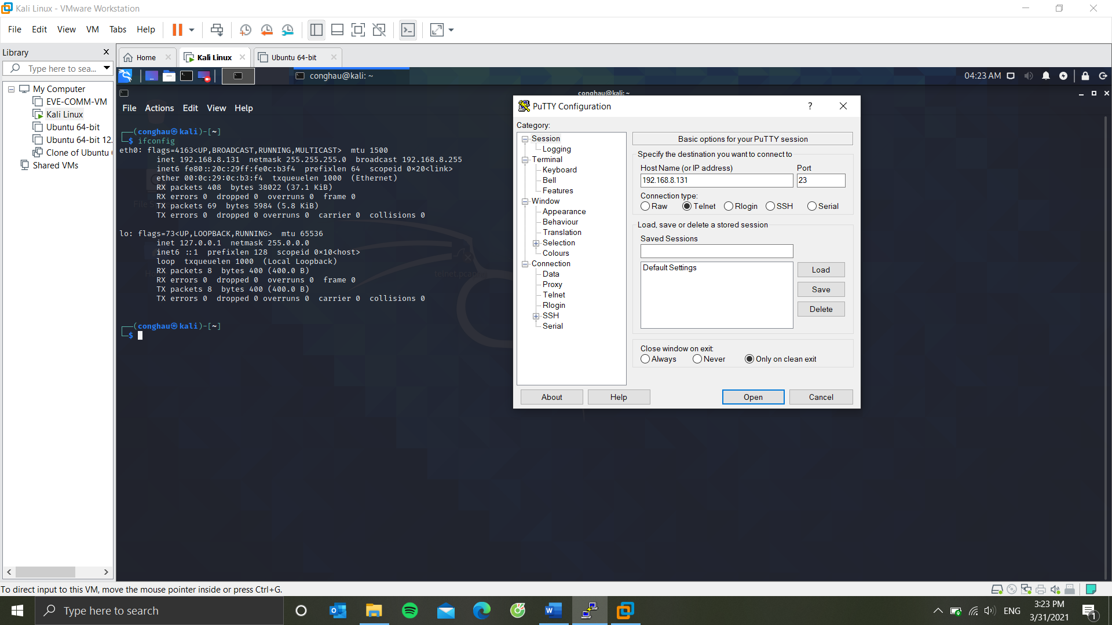

* Thực hiện trên MySql Server (Kali Linux):
  + Mở Wireshark – Chọn interface eth0

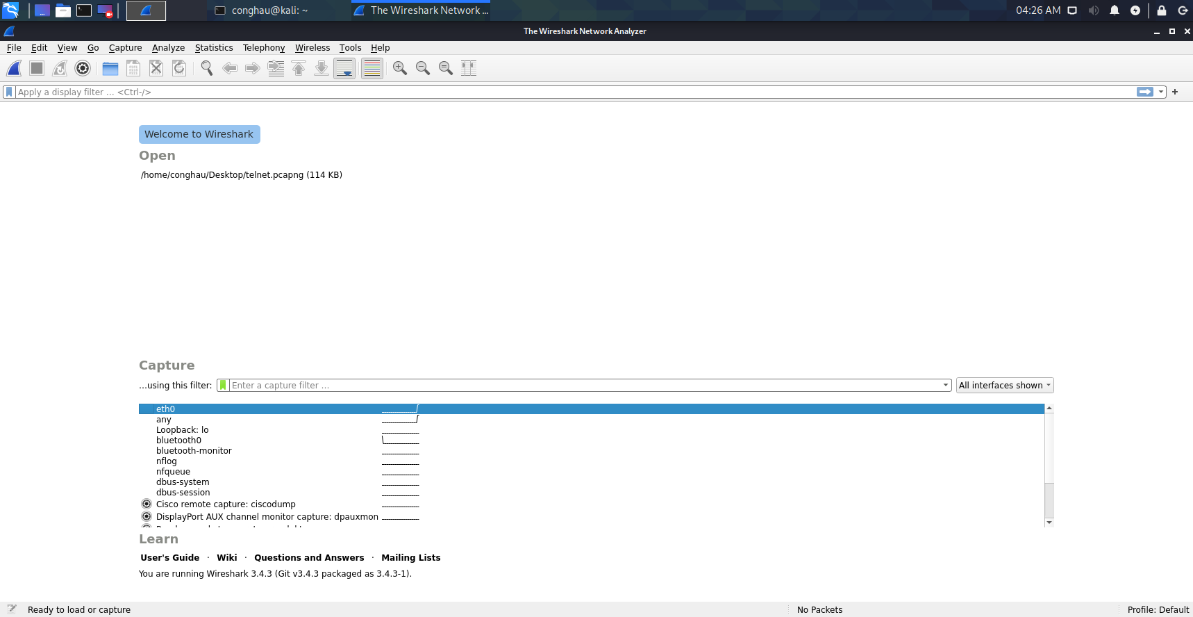

* Đăng nhập MySql Server trên Putty của máy thật Windows 10
  + SHOW DATABASES;

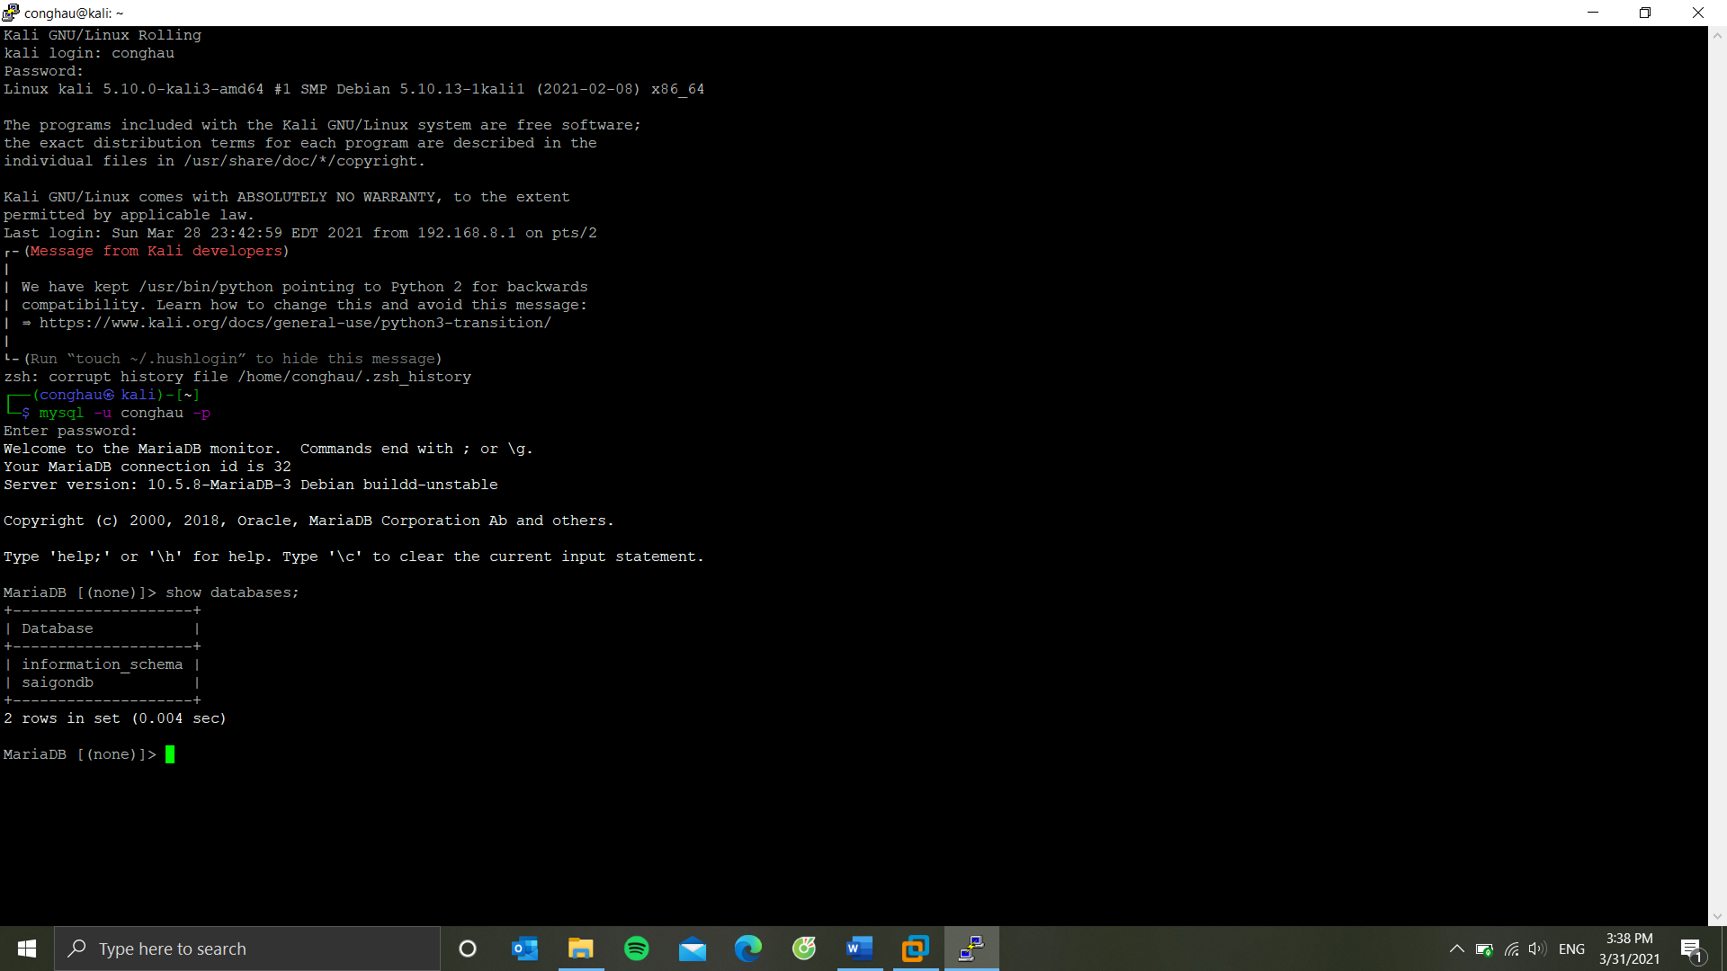

* Bắt các gói tin bằng Wireshark trên máy MySql Server (Kali Linux)

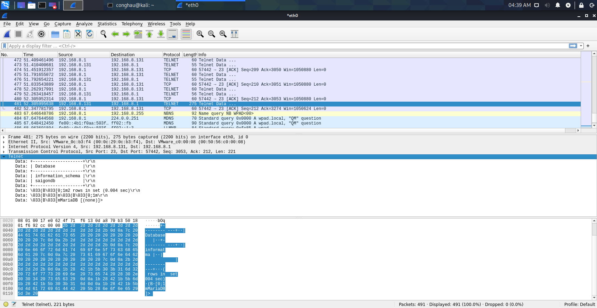

Nhận xét: Remote Access dùng Telnet sẽ không bảo mật vì dữ liệu không được mã hóa, dễ bị người khác lấy cắp thông tin.

1. Remote Access dùng SSH

Mở PuTTY cấu hình tùy chọn SSH và thực hiện kết nối đăng nhập qua IP: 192.168.8.131 đến máy MySql Server (Kali Linux)

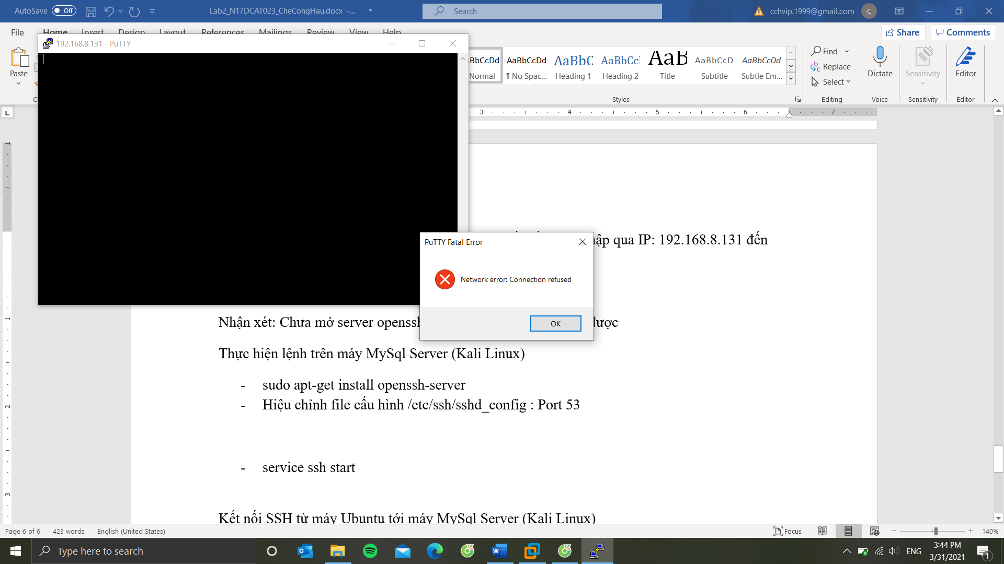

Nhận xét: Chưa mở server openssh nên không thể kết nối SSH được

Thực hiện lệnh trên máy MySql Server (Kali Linux)

* sudo apt-get install openssh-server
* Hiệu chỉnh file cấu hình /etc/ssh/sshd_config : Port 53

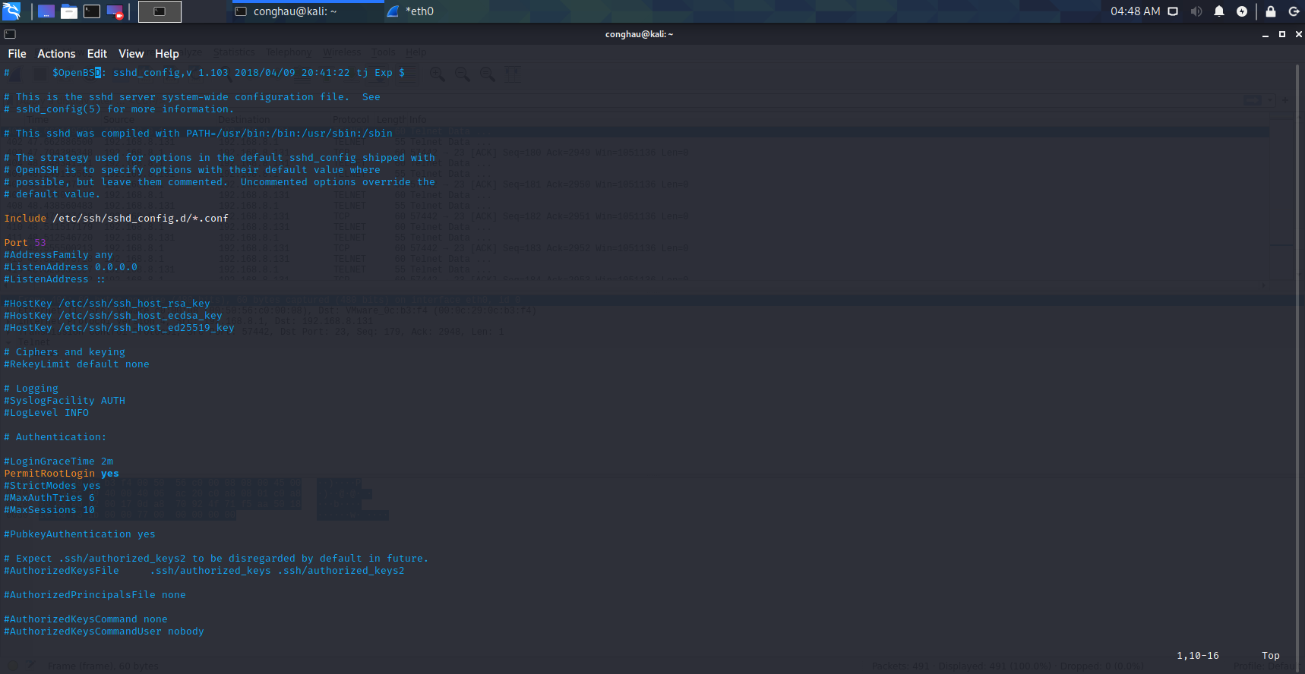

* sudo service ssh start

Kết nối SSH từ máy Ubuntu tới máy MySql Server (Kali Linux)

* ssh conghau@192.168.8.131

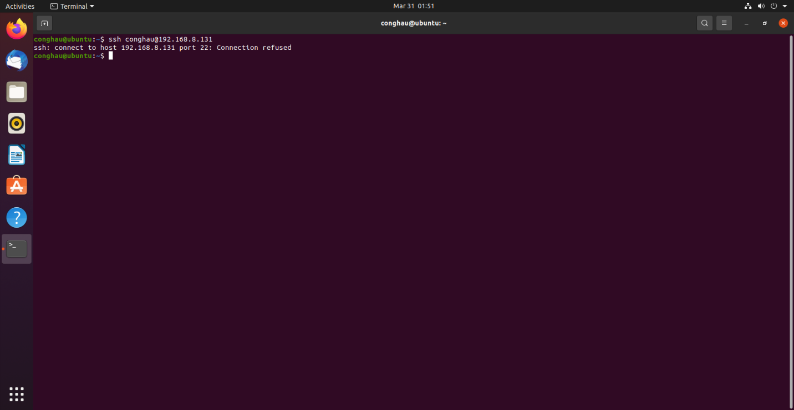

Không thể kết nối ssh được vì đã cấu hình lại server ssh sẽ lắng nghe trên port 53 mà mặc định thì sẽ kết nối ssh qua port 22.

* ssh [conghau@192.168.8.133](mailto:conghau@192.168.8.133) -p 53 (câu lệnh -p 53 sẽ khiến máy Ubuntu kết nối ssh được qua port 53 ).

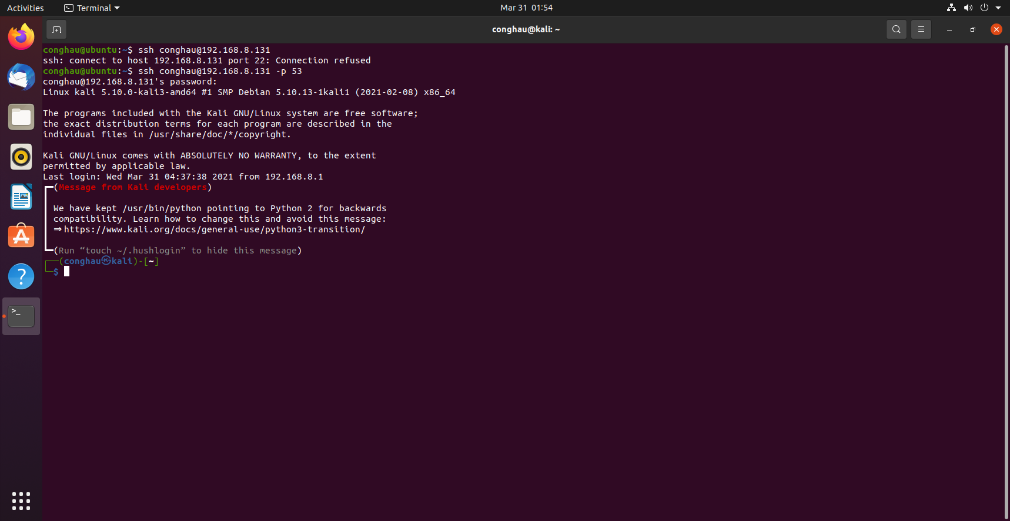

Cấu hình port forwading giữa port 3307 và 53

* ssh -L 3307:localhost:53 root@localhost -p53

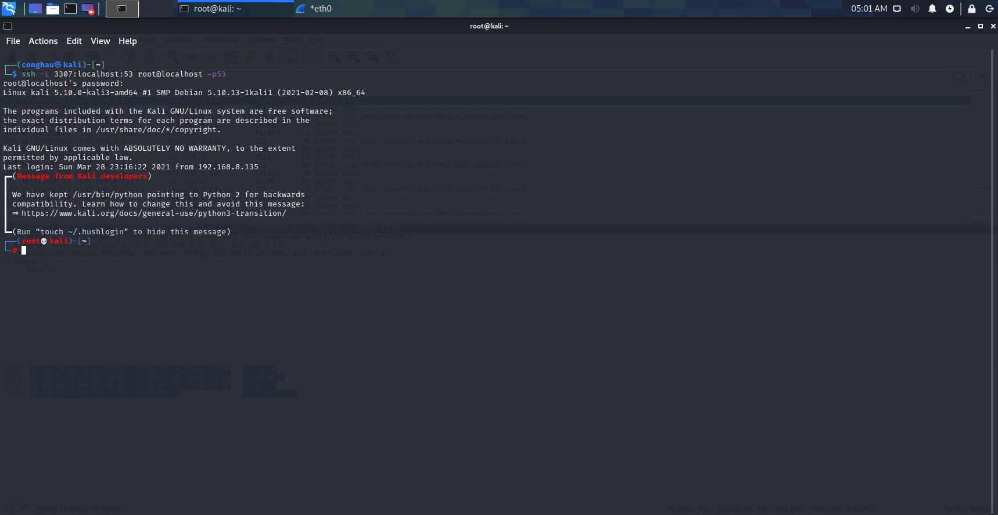

* nc 192.168.8.131 3307 (câu lệnh netcat)

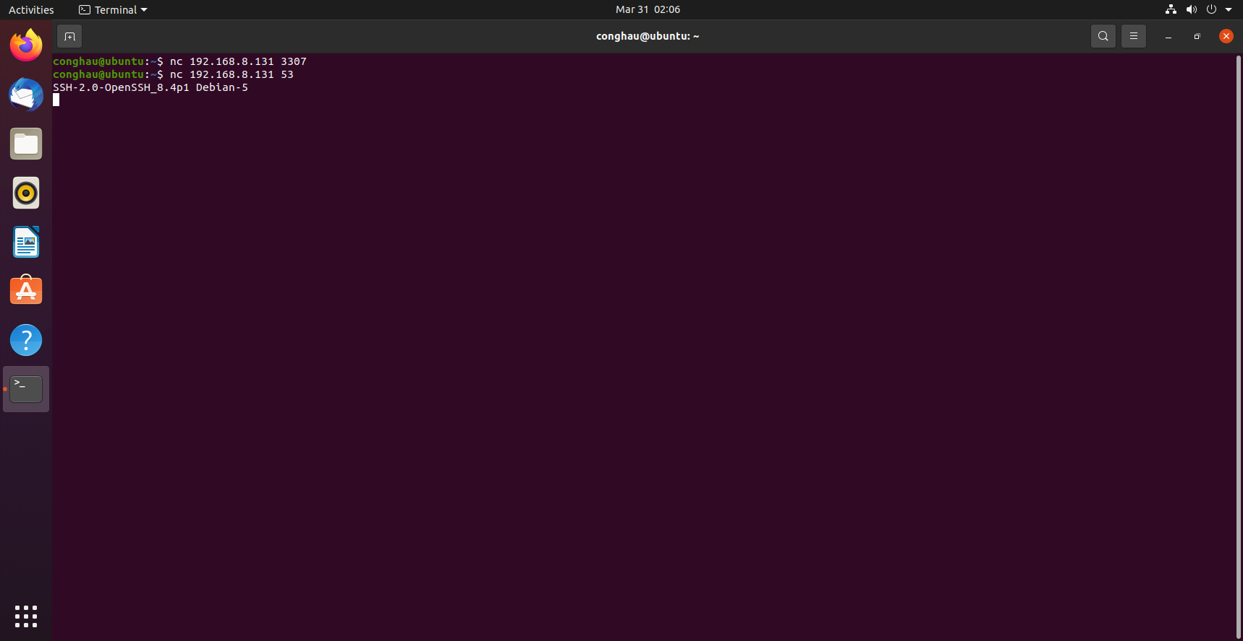

Nhận xét : không có gì xảy ra.

* ssh -L 3307:localhost:3306 root@localhost

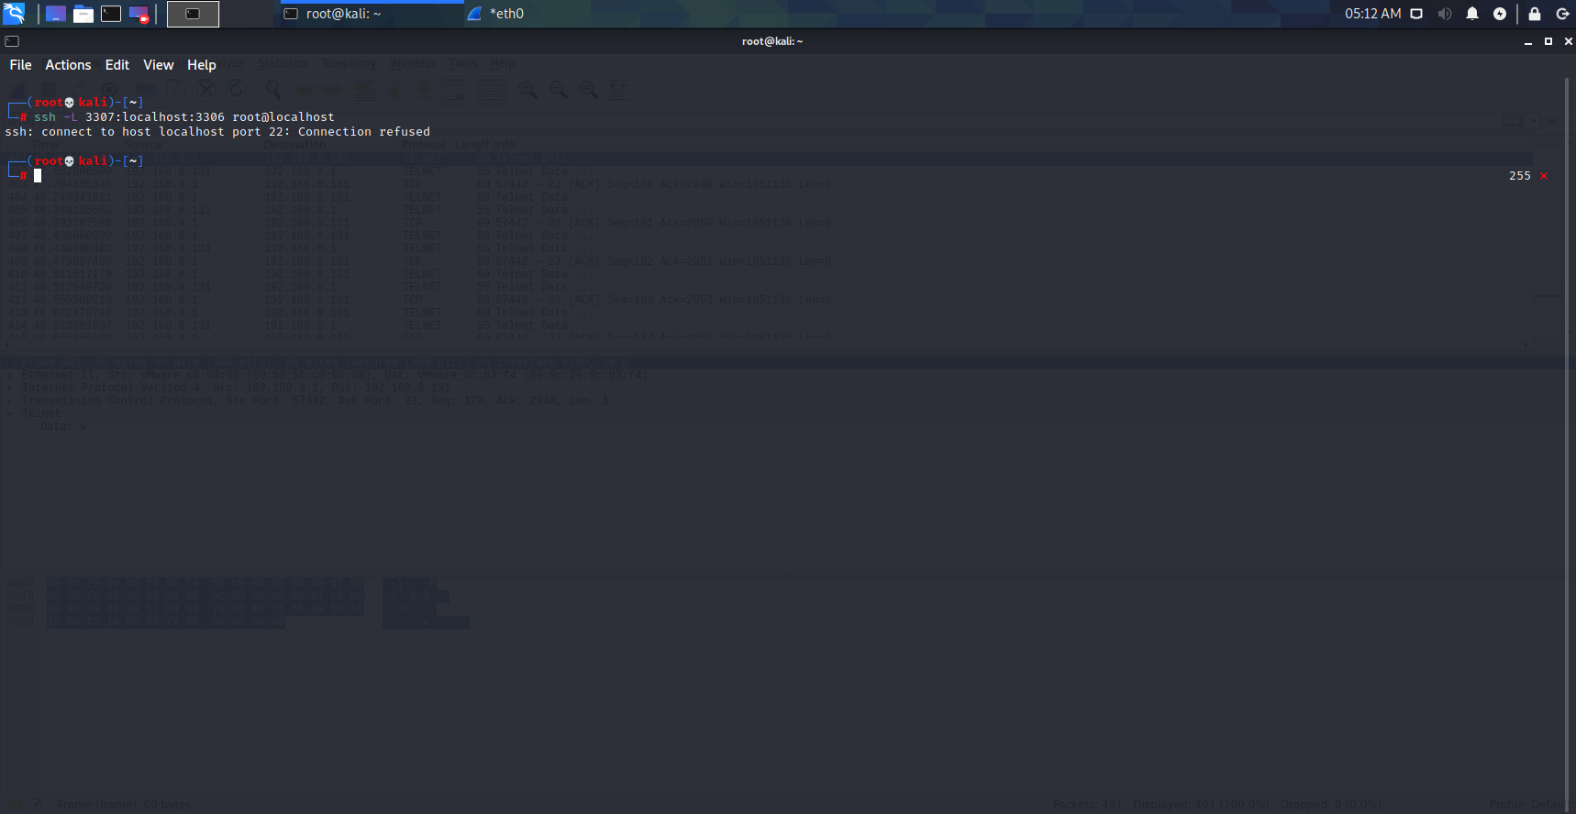

Nhận xét: không kết nối được do đã cấu hình lại là port 53 chứ không phải port 22.

* shift+~+c
* -KL port 3307 (hủy port forwarding)

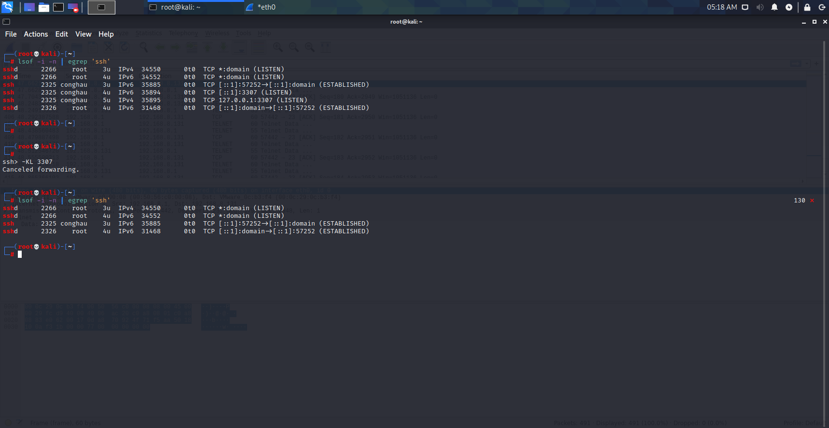

* ssh -L 3307:localhost:3306 root@localhost -p 53

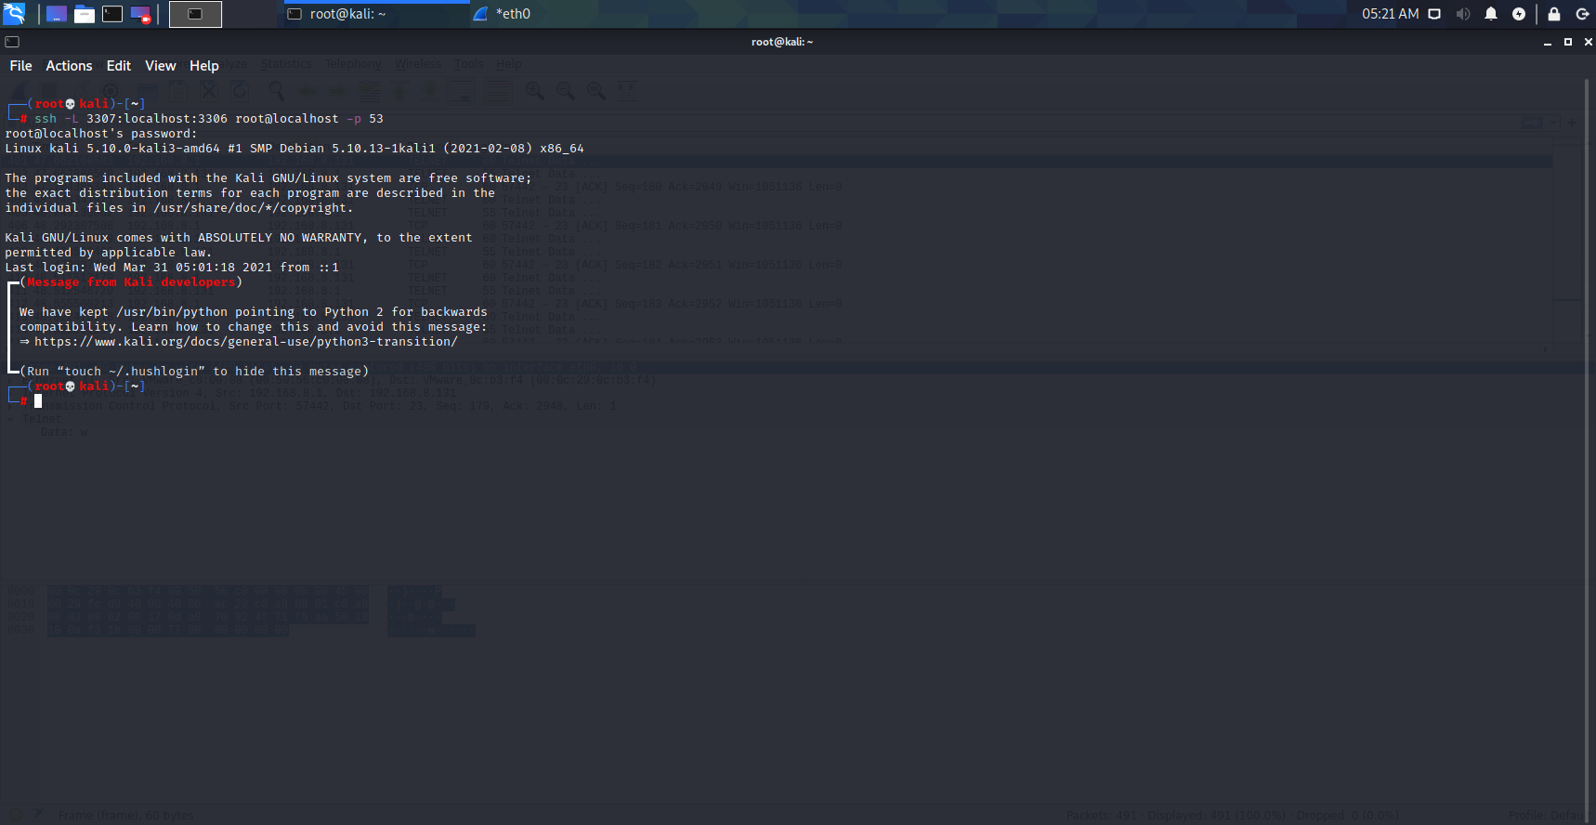

* nc localhost 3306

